Telegram 推出支持去中心化网站的应用内浏览器

作者：Brayden Lindrea，CoinTelegraph；编译：白水，本站

加密货币友好型社交消息平台 Telegram 推出了一款支持去中心化网站的全新应用内浏览器。

Telegram 团队在 7 月 31 日的一篇文章中表示，这些去中心化网站（称为“TON 网站”）现已在移动设备和桌面设备上可用。

“这使得 Web3 可以立即供我们每月近 10 亿用户使用。”

“浏览器让用户可以在浏览网站和发送消息之间切换，将通信与新闻消费融合在一起，”Telegram 首席执行官 Pavel Durov 在 7 月 31 日的一篇文章中指出。

TON 网站允许 Telegram 用户使用他们的网站启动 Web 服务器，并将其在开放网络上提供。

与此同时，Telegram 宣布推出其 Mini App 商店，该公司此前承诺将在 7 月底前推出。

Telegram 用户现在还可以向朋友发送“星星”（Mini App 支付系统的单位）。

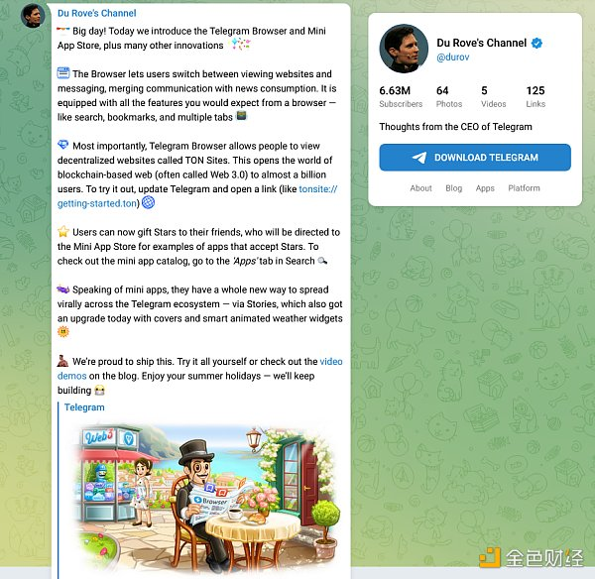

Telegram 首席执行官 Pavel Durov 详细介绍了 Telegram 的新功能。来源：Pavel Durov

Telegram 的 9.5 亿用户中，每月有超过 5 亿用户与小程序互动。

最受欢迎的 Telegram 应用程序之一是刚刚上线四个月的 Hamster Kombat，最近玩家数量超过 3 亿。

Hamster Kombat 是一款加密游戏，玩家点击仓鼠即可获得代币并升级虚拟加密货币交易所。Telegram 声称，它是第三快获得 1.5 亿玩家的应用程序。

Web3 社交娱乐平台 Catizen 是另一款基于 Telegram 的应用程序，已被广泛采用。

Durov 在 7 月 23 日的一份声明中表示，自 3 月份推出以来，Catizen 已经积累了 2600 万玩家，并通过应用内购买赚取了 1600 万美元。

其中约 16 万美元用于拯救流浪猫。

CoinGecko 数据显示，Hamster Combat 和 Catizen 使用开放网络的原生加密货币 Toncoin (TON)，该代币在过去 12 个月内上涨了 467%，至 6.78 美元。

开放网络区块链也在不断发展。

TON Core 团队最近与 Tonkeeper 合作推出了 W5 智能钱包标准，承诺提供无 gas 交易。

Tonkeeper 首席执行官 Oleg Andreev 于 7 月 25 日指出，该功能是进一步努力将加密货币推向大众的一部分。

“新用户现在可以参与 TON 的生态系统，而无需先获得 Toncoin，大大降低了进入门槛。”